## Определены призеры конкурса логотипов Всероссийской переписи населения 2020 года - в тройку лидеров вошли дизайнеры из Москвы, Петергофа и Брянска

Завершившийся конкурс Росстата по созданию логотипа Всероссийской переписи населения-2020 (ВПН-2020), который состоялся с 23 июля по 6 августа 2019 года, привлек рекордное количество заявок — **1289**. Широкой оказалась география конкурса — работы приходили практически из всех регионов России. Беспрецедентное число конкурсантов подтверждает, что дизайнерское сообщество осознает значимость ВНП-2020 для всей страны. Подав заявку на конкурс, каждый из дизайнеров внес свой вклад в популяризацию главного статистического события десятилетия. В тройку лидеров конкурса вошли дизайнеры из Москвы, Петергофа и Брянска.

Среди них — работа индивидуального предпринимателя из Москвы, дизайнера **Марианны Даньковой**. «Логотип Всероссийской переписи населения 2020 должен объединить людей в новом online-формате и связать села, города и целые регионы в единое целое…», — написала в сопроводительном тексте Марианна.

[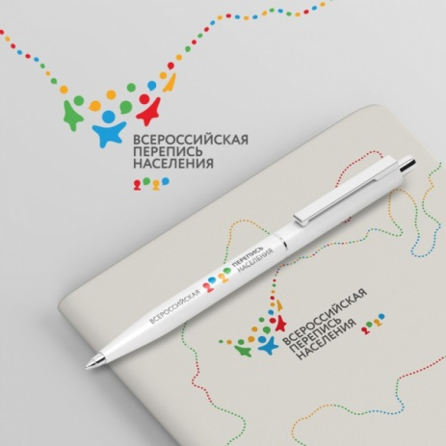](https://www.sostav.ru/images/news/2019/08/12/8fsbsp2z.jpg)[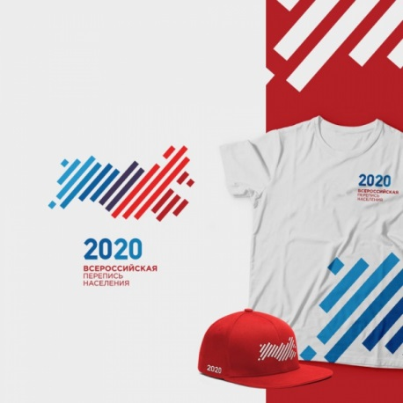](https://www.sostav.ru/images/news/2019/08/12/u7lyjyvh.jpg)

Марианна Данькова, г. Москва Александр Баранов, г. Петергоф Максим Ерченко, г. Брянск

Еще одним призером стал **Александр Баранов**, руководитель отдела дизайна и корпоративного брендинга из Петергофа. «В основе логотипа — страна, объединяющая разные группы людей, народности и этносы, которые несмотря на внешние различия объединены в одно целое, растут и развиваются», — отметил Александр.

Также одной из лучших признана работа графического дизайнера из Брянска **Максима Ерченко**. «Знак составлен из двух образов — письменного переписного бланка (традиционный метод) и планшетного компьютера (новый подход). Оба они образуют некоего рода источник света, что является аллегорией к выявлению ситуации и подсчету жителей», — пояснил Максим.

Призеры конкурса получат премии в размере 190 000 рублей. Из этих работ представители Росстата выберут самый современный, оригинальный и запоминающийся логотип. На его основе будет разработан стандарт фирменного стиля ВПН-2020.

Всероссийская перепись населения пройдет с 1 по 31 октября 2020 года с применением новейших цифровых технологий. Главным нововведением предстоящей переписи станет возможность самостоятельного заполнения жителями России анкеты на [Едином портале государственных услуг](http://gosuslugi.ru/). При поквартирном обходе переписчики Росстата будут использовать планшеты со специальным программным обеспечением. Наряду с технологическими новинками опрос будет проводиться и на традиционных бумажных бланках. Также переписаться можно будет на переписных участках, в том числе в помещениях многофункциональных центров оказания государственных и муниципальных услуг (МФЦ).

19.08.2019 При использовании материала ссылка

на Брянскстат обязательна.